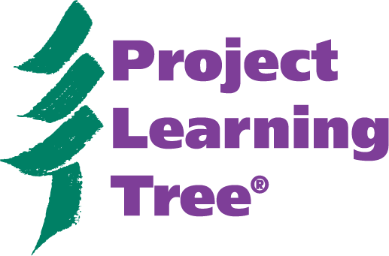

Project Learning Tree/
ERIC 国際理解教育センター

Facilitator Handbook



[日付]

ERIC/PLT FACILITATOR HANDBOOK

